中山中智促销活动的方案
一、活动时间：2014年6月15日—7月31日

二、参与门店：所有直营门店

三、活动内容：
1、活动期内中山中智除山楂、玫瑰花、菊花、淫羊藿四个单品满100省25元，
其他所有品种享受满100省15元

- 中山中智卖点：
①中智破壁饮片----是采用气流粉碎破壁技术，在不添加赋形剂的情况下制成颗粒，可直接冲泡服用的新型颗粒状饮片。
②高效：细胞璧完全破碎，溶于水后有效成分快速充分释放，利用率可达90%以上。吸收利用率高，是普通饮片的3-5倍。
③少量：可泡茶及煲汤也可代替原药材入药，用量为原药材的1:4-8倍的比例

五、中山中智品种陈列标准
1、要求多点陈列：收银台区陈列、主推货架区、中药柜区堆头、花车促销端头、药品关联搭配捆绑陈列等，必须陈列5个区域及以上（含5个），并以爆炸贴（产品卖点）+活动政策展示。
2、按组合套包方式陈列：
①抗菌消炎：就用鱼腥草破壁饮片
②尿路感染，小便黄、短赤：盐酸左氟沙星+鱼腥草破壁饮片
前列舒乐/热淋清片+鱼腥草破壁饮片
③感冒初起咽痛：感冒灵+鱼腥草/菊花破壁饮片
④缓解眼睛干涩肿痛：菊花破壁饮片+决明子破壁饮片—有效
⑥美容养颜抗衰老：玫瑰花破壁饮片+茯苓破壁饮片+Vc、Ve、芦荟胶囊等
六、考核方案
1、，活动期间对完成任务80%的门店，除按零售额提成10%（谁销售谁受益），对门店与片区经理再额外增加以下奖励：山楂、玫瑰花、菊花、淫羊藿、鱼腥草这五个品种再给与每罐1元的追加奖励
- 活动期间康美西洋参完成率低于80%的门店，按未完成数量每罐6元罚款。
（各门店中山中智任务表详见附表）

七、宣传形式：
1、门店自行书写POP：要求重点写山楂、玫瑰花、菊花、淫羊藿、鱼腥草这五个品种相关等内容，要求主治功效突出宣传书写，如：抗菌消炎就用鱼腥草破壁饮片，重点突出抗菌消炎，写在上半截，品名略小于功效书写于下半截，可参考下图所示

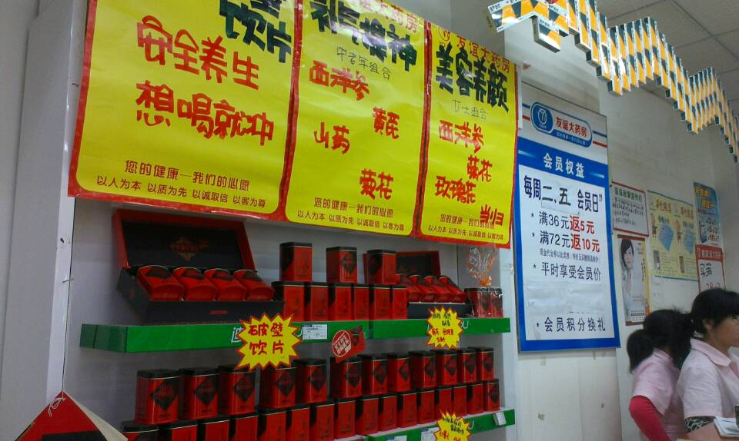

2、门店口头宣传相关活动内容。
3、门店在活动期间，进行语音播放。

八、培训
中智破壁饮片将安排专业培训师在各个片区开展培训，以便于安排培训时间，请各个片区经理将各自片区的培训时间在6月15日前上报于业务部中药组邮箱。

